Fiske-og skaldyrsaften i   
Alsted Forsamlingshus

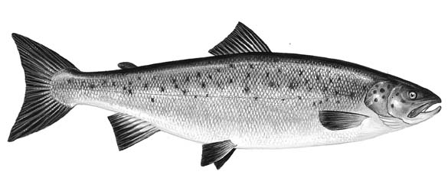

Lørdag den 23. marts 2019  
Kl. 18:00  
  
Vi byder i år på et særligt arrangement, her vil vi servere en   
6 retters fiske-og skaldyrsmenu, alt er hjemmelavet af det kyndige madhold i forsamlingshuset. Thomas har flere gange i sin karriere stået for sådanne arrangementer med fisk og skaldyr som hovedemne, så vi kan vente os en alsidig og velsmagende fiskemenu. Foreløbig ser menuen således ud, men der kan komme justeringer undervejs, da det ikke altid er de rigtige fisk der svømmer i nettet.

Der er som altid mulighed for at købe vine, afstemt til menuen.

Stenbidder rogn med ristet rugbrød, creme fraiche og marinerede rødløg

Cremet champagne/muslingesuppe med persille

Grillet tunfilet med ramsløgsmayonnaise og citrus sky

Laksetatar med rygeostecreme, sursød æblevinaigrette og lakridsurt

Rødtungefilet med jomfruhummersauce og brændt porre serveret   
med nye kartofler fra Mallorca i dild smør

Solbær is på crumble hertil chokolade flager og solbær sirup

Pris pr. pers. 350,-

Tilmelding på tlf.51624834 hos Merete eller tlf.22795186 hos Erik

senest søndag d.17/3